SOSTENIBILITÀ
Sostenibilità
La sostenibilità può essere: ambientale, economica (efficienza economica), sociale (qualità della vita, servizi sociali).

Sostenibilità ambientale
conservare le risorse naturali sulla Terra.

Sviluppo sostenibile
conservare le risorse naturali della Terra non solo per noi, ma anche per i nostri figli.

Obiettivi di sviluppo sostenibile
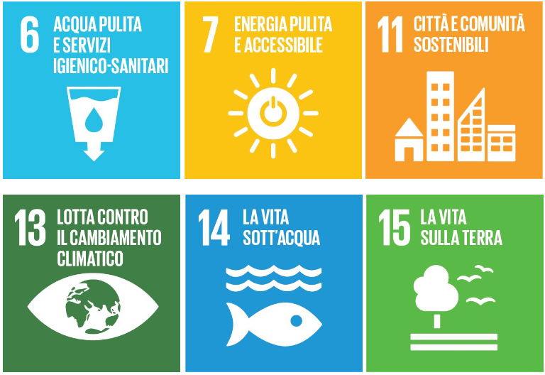

AZIONI PER LA SOSTENIBILITÀ AMBIENTALE
Riciclare
Riciclare significa trasformare i rifiuti in materiali che si possono usare.
Raccolta differenziata
Per poter riciclare i rifiuti si deve fare la raccolta differenziata dei rifiuti.
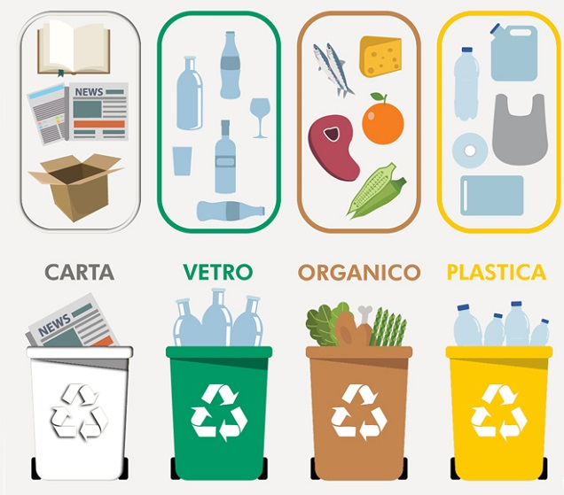
Risparmio energetico
Consumare meno energia elettrica e, di conseguenza, diminuire l'inquinamento necessario per la sua produzione.
Sono tante le azioni che possiamo fare:
spegnere le luci quando non servono;
usare lampadine a basso consumo;
spegnere e non lasciare in stand by gli apparecchi elettronici;
sbrinare frequentemente il frigorifero:
mettere il coperchio sulle pentole quando si metet a bollire l’acqua.
E anche consumare meno risorse, ad esempio consumare meno acqua o meno petrolio:
chiudere il rubinetto quando si lavano i denti:
preferire la doccia al bagno;
usare la lavatrice a pieno carico.
usare l’automobile il meno possibile.

BLUE&GREEN
Pianeta azzurro
La Terra è anche chiamata Pianeta azurro perché, se potessimo guardarla dall’alto ci sembrerebbe di colore azzurro perché due terzi della superficie sono fatti di acqua: oceani, mari, laghi, fiumi, ghiacci.
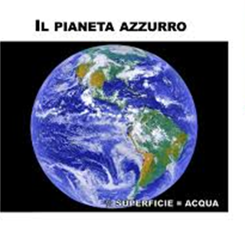
Green
Green significa verde, ma quando si parla di ambiente green significa rispettare l’ambiente, non sprecare le risorse e non inquinare.

